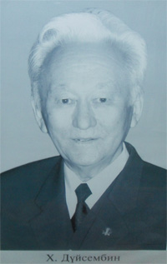
Серия библиографических обзоров «Труды академиков Павлодарской области»
Патриот родной науки
(к 80 – летию со дня рождения ученого - физиолога, члена корреспондента НАН РК Дюсембина Х. Д.)
Мудрость науки заключается в бескорыстном служении на пользу людям
Рескин Д.
Патриот – ученый может и должен быть патриотом и узком смысле, патриотом родной науки
Вавилов С. И.
Тайна жизни и деятельности тела человека и животных, издавна волновали пытливые умы начиная с античных времен и до наши дней. Не остался в стороне от этой универсальной науки физиологии - и наш юбиляр, проявив талант исследователя.
Увлеченность физиологическим науками, в дальнейшем, переросли в профессиональную и научную деятельность, стали смыслом жизни, для ученого, доктора биологических наук, профессора, члена – корреспондента НАН РК Дюсембина Хабдрахмана Дюсембиновича, которому в этом году исполняется 80 лет.
Дюсембин Хабдрахман Дюсембинович родился 15 октября 1931 г., в с.Ушколь Успенского района Павлодарской области. В 1953 г. окончил биолого – почвенный факультет Казахского государственного университета им. Кирова. Формирование как ученого, продолжилось в ленинградской научной школе. Стремление молодого исследователя, к новым перспективным горизонтам науки, и желание расширить свой научный потенциал, привели в аспирантуру Лениградского института физиологии им. Павлова, где он постигал азы науки с 1953 по 1956 г.
По возвращению в Казахстан, молодой ученый окунулся в любимую работу, защитил кандидатскую, а затем докторскую диссертацию. Дюсембин Х. Д. продолжил научную и практическую деятельность в Институте физиологии АН Каз ССР, начиная от сотрудника до зав. лабораторией . С 1981 – 1990 г. - зав. кафедрой физиологии человека и животных Казахского государственного университета им. Аль – Фараби.
С 1990 по 2003 г. директор Института физиологии человека и животных МОН РК. Находясь во главе института Дюсембин Х. Д. создал и развил новое научное направление – нейрогормональная регуляция лактации, разработал теорию торможения молокоотдачи. Были разработаны и внедрены практические рекомендации по профилактике и лечению гипогалактии у кормящих матерей, получены новые данные по динамике секреции катехоламинов и кортикостероидов в артериальной, венозной крови и ткани молочной железы, изучено их взаимодействие с гормонами аденогипофиза и нейромедаторами в регуляции процессов лактации.
Как опытный руководитель в подготовке научных кадров, под его чутким руководством, защитили 6 докторских и 14 кандидатских диссертации, выпущено 152 публикации, в т. ч. 4 монографии.
Дюсембин Х. Д. активно участвовал во многих научных проектах. Совместно с другими сотрудниками института, он по предложению президента детского фонда «Бобек» С. А. Назарбаевой, проводил большую работу по научному обоснованию оздоровительной системы «Детка». Он, также принимал участие в составлении и выполнении программ для космонавтов Аубакирова Т. О. и Мусабаева Т. А.
Наш почетный юбиляр Дюсембин Х.Д. является – действительным членом Академии профилактической медицины РК, академиком Международной академии интегрированной анропологии, вице – президентом Казахстанского филологического общества, советник Международной ассоциации докторов медицины Азии – ІМDА.
Наиболее весомое доказательство деятельности ученого его труды, представленные вашему вниманию.
Дюсембин Х.Д. Торможение и стимуляция лактации у животных /Х. Д. Дюсембин.- Алма – Ата: Наука, 1977. – 208 с.
В книге обобщены результаты экспериментальных работ, выполненных автором в течении последнего десятилетия, а также литературные данные отечественных и зарубежных исследователей в области физиологии лактации. Основная проблема, поднятая в монографии – гормональная стимуляция секретно – моторной функции молочной железы сельскохозяйственных животных. Подробно освещены вопросы торможения молокоотдачи и гиполактии, дано научное обоснование применения комплексных мероприятии для успешной интенсификации молочного животноводства. Книга рассчитана на биологов, физиологов, зоотехников, ветврачей, преподавателей и студентов вузов биологического профиля.
Полезна будет и специалистам молочного животноводства.
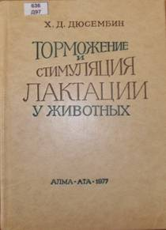
Два последующих труда Дюсембина Х.Д., написаны совместно с первой женщиной академиком Базановой Н. У., возглавлявщей в 1966 году, Институт физиологии человека и животных.
Базанова Н. У. Дюсембин Х. Д. Стимуляция молокоотдачи у животных /Н. У. Базанова, Х. Д. Дюсембин. – Алма – Ата: Кайнар, 1973. – 112 с.
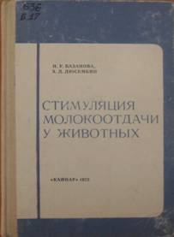
В книге обобщены достижения современной науки и передового опыта в молочном животноводстве. Подробно рассматриваются вопросы образования молока и физиологии его отдачи. Специальная часть посвящена синтезу составных частей молока и факторам, влияющих на этот процесс. Описываются пути увеличения молочной продуктивности, а также рациональные методы кормления и содержания лактирующих животныхВ книге, уделено значительное внимание, вопросам правильной организации доения разных видов животных (коров, кобыл, верблюдов, овец), с учетом морфо – функциональных особенностей молочных желез. Подробно изложены физиологические основы машинного доения.Книга рассчитана на зоотехников и ветеринарных врачей, работников молочного животноводства, а также преподавателям, аспирантам и студентам сельскохозяйственных вузов и колледжей.

Базанова Н. У. Дюсембин Х. Д. Функции молочной железы у сельскохозяйственных животных / Н. У. Базанова Х. Д. Дюсембин. – Алма - Ата: Наука, 1973. – 268 с. илл.
В книге, рассматриваются различные вопросы физиологии лактации у сельскохозяйственных животных (кобыл,коров,овец,и коз), причины снижения секреции молока и природа торможения рефлекса молокоотдачи, меры борьбы против преждевременного запуска лактирующих животных.
Несколько подробнее, освещены особенности молокообразования и машинного доения кобыл, в связи с необходимостью разработки научно обоснованных методов доения и повышения молочной продуктивности этих животных, что обусловлено растущим спросом населения на натуральный кумыс, который обладает высоким питательными и лечебными свойствами.
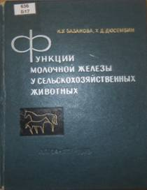
Авторы излагают главным образом результаты своей пятнадцатилетней работы с соответствующим обобщением новейших литературных данных.
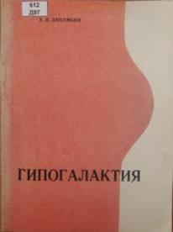
Книга рассчитана на биологов, физиологов, зоотехников, ветврачей, преподавателей, и студентов сельскохозяйственых вузов
Дюсембин Х. Д. Гипогалактия: экспериментальные и клинические исследования / Х. Д. Дюсембин. – Алматы: Гылым, 1993. – 196 с.
Обобщены результаты экспериментальных, клинических исследовании, физиологических аспектов гипогалактии человека и животных. Рассмотрены механизмы гормональной регуляции лактации с помощью которых раскрыта физиологическая природа гипогалактии, а также гормональные механизмы лактогенеза и гипогалактии вторичного происхождения у женщин. Разработаны практические рекомендации по профилактике и лечению гипогалактии. Книга предназначена для медиков, ветеринаров, врачей, физиологов, биологов, преподавателей и студентов вузов биологического профиля, а также акушеров – гинекологов и терапевтов.
Дүйсембин Қ. Жасқа сай физиология және мектеп гигиенасы: оқулық / Қ. Д. Дүйсембин, З. Алиакпарова. – Алматы, 2003. – 400 с.
Бүл кітапта балалардың өсуі мен мүшелерінің қалыптасу заңдылықтары және бала организмінің қызметін реттеуші физиологиялық тетіктері, баланың жас ерекшеліктеріне сай мектеп гигиенасының талаптары баяндалады.Сонымен қатар,осы саладағы Қазақстан мен шет ел ғалымдарының соңғы жылдардағы ғылыми жетістектері камтылған.Кітапта физиология, оқу – тәрбие және гигиена мәселелері баланың жасына сай организмінің ерекшеліктеріне байланысты тұрғыдан қарастырылған.
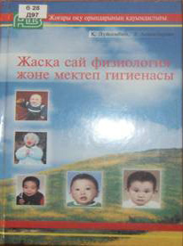
Оқулық жоғары оқу және арнаулы педагогикалық білім беретін оқу орындарының ұстаздары мен студенттеріне, аспиранттарға арналған.
Дүйсембин Қ. Орталық жүйке жүйесі және жоғары жүйке әрекетінің физиологиясы. – Алматы: ҒАҒЗИ, 2001. – 217 б.
Орталық жүйке жүйесі және жоғары жүйке әрекетінің психофизиологиялық мәселелері ғылымның соңғы жаналықтарына негізделіп жазылды. Ми қыртысының функциялық ерекшелігі және оның ми бағанасы мен жұлынның қызметтерін үйлесімді басқаруы толық баяндалды. Миды зерттеудің жаңа ғылыми әдістемелері берілді.
Проблемы центральной нервной системы и высшей нервной деятельности написаны на основе последних достижений науки.Изложены функциональные особенности коры головного мозга и ее итегративное управление функциями мозгового ствола и спинного мозга.Приведены научные методы исследования мозга.
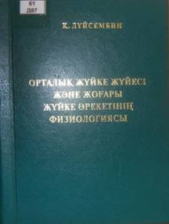
Книга предназначена для научных работников, преподавателям, биологических факультетов, аспирантам, магистрантам,студентам медицинских вузов.
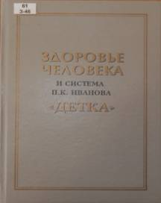
Здоровье человека и система П. К. Иванова «Детка». – Алматы: Каз.мед. ин-т,1999. – 176 с.
В коллективной монографии приводятся результаты исследований вопросов адаптации организма и функции отдельных систем молодых здоровых мужчин в процессе закаливания по оздоровительной системе П.К. Иванова.
Впервые обосновываются физиологические, биохимические, и имунные механизмы сдвигов, наблюдаемых у человека в условиях мини – стрессов, предусмотренных системой «Детка». Работа посвящена актуальной проблеме формирования здорового образа жизни и содержит практические рекомендации по системе оздоровления населения.
Книга рассчитана на врачей, студентов медицинских и биологических факультетов и лиц, пропагандирующих здоровый образ жизни.
Для изучения жизнедеятельности любого организма необходимо понимание его развития. Физиология связана с многими науками – медициной, анатомией ветеринарией, зоотехнией, физикой, химией. Без знания физиологии невозможно решать вопросы жизнедеятельности человека, его здоровья, разведения, содержания ухода и лечение болезней, правильного использования животных для получения от них возможно большего количества высококачественной продукции.
Многогранная, разностороняя физиология стала основой, для научной и практической деятельности ученого, жизнь которого тесно переплетена с этой необыкновенной наукой.
Известный русский писатель Л. Н. Толстой, так сказал о людях посвятивщих себя науке: « ...только тот может быть признан настоящим ученым, кто трудится для пользы народа и направляет свою деятельность на участие в борьбе с природою за свою жизнь и жизнь других людей» - это высказывание полностью характеризует и нашего героя – Дюсембина Х. Д.
Дополнительную информацию о трудах Дюсембина Х. Д., и других ученых Павлодарского Прииртышья имеющихся в фонде Научной библиотеки ПГУ, вы можете узнать на образовательном портале ПГУ в электронном каталоге и читальном зале ППС.
Составители: библиотекарь читального зала ППС НБ им. академика С. Бейсембаева Кудайбергенова Г. У., зав. отделом ОНЛ НБ им. академика С. Бейсембаева Аманова Г. К.

